研究生教务系统基于研究生培养精细化管理需要设置，各个环节相互衔接、互为前提条件，请大家仔细学习，熟悉系统。本着对自己负责的态度，认真、及时填报各个环节内容。
一、系统登录
“研究生教务系统”学生端称“网页端”，系统网址为http://202.206.3.95/，或者登陆“党委研究生工作部/研究生院”网站（http://yjsy.hbu.edu.cn/），在网页右下角选择新版研究生系统。用户名为学号，密码为本人的“校园认证”账号密码，本地登录初始密码为“000000”，请在首次登陆时修改个人密码并妥善保存。
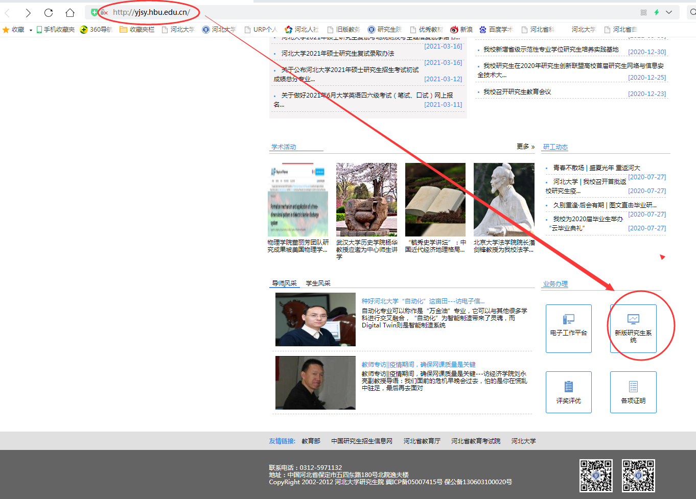

“研究生教务系统”需在校园网环境下使用。不在校的同学可使用校园上网认证进入校园网环境，具体方法详见河北大学主页“上网认证”。
“浏览器使用360浏览器、 “IE11” 及以上版本或edge浏览器。
密码找回方法
- 统一认证登录的密码找回参考“VPN说明”
- 本地登录密码找回请联系各学院科研秘书。
- 本地登录密码找回必须本人，不允许代办。

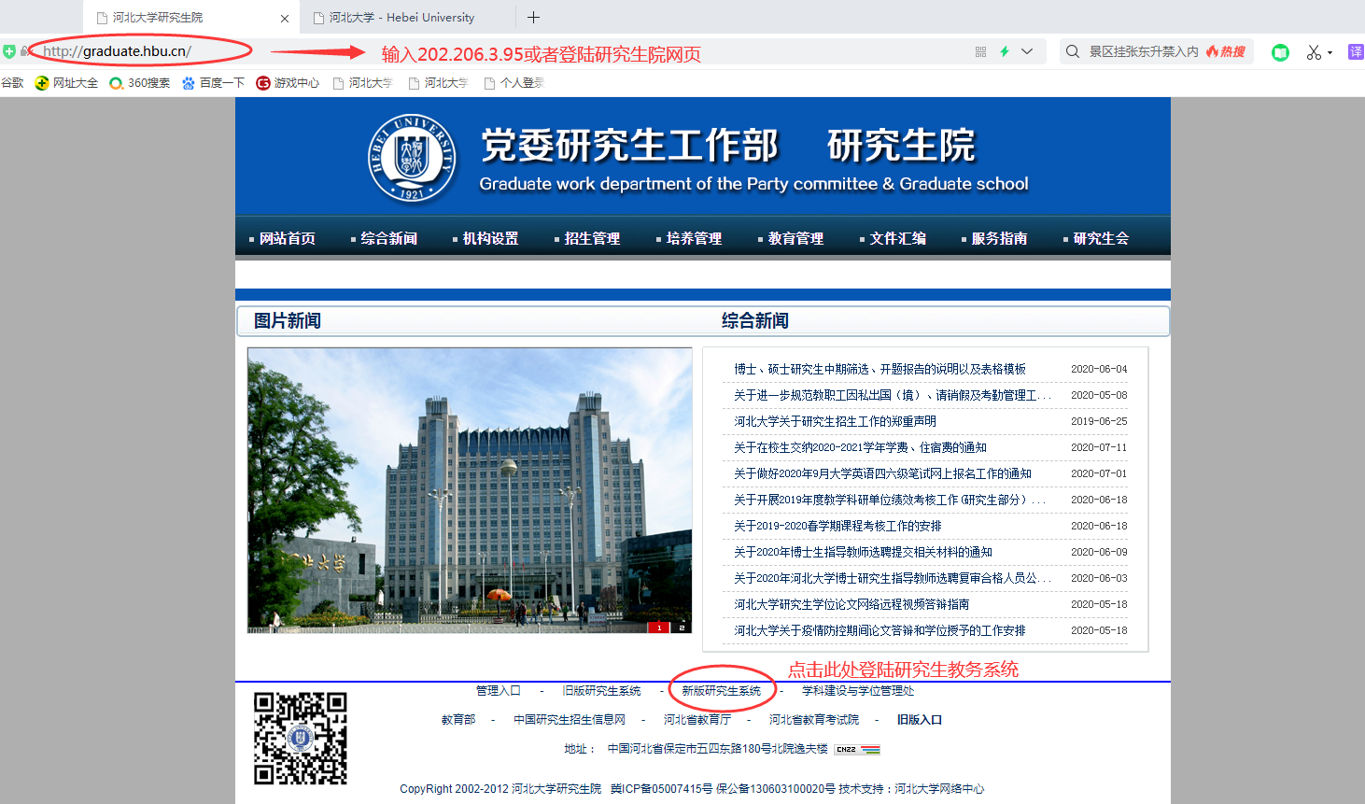
二、注册
自2018-2019学年秋学期开始，学生的学期电子注册需每学期初在“研究生教务系统”网页端内操作。请在网站“个人学籍”中电子注册界面点“提交”按钮完成学期注册，注意：未缴纳学费的，无法注册，无法查询个人成绩。学费缴纳有系统延时，最长为1个工作日。
三、维护个人信息
核对本人学籍并及时完善“学籍信息维护”(如附图)。
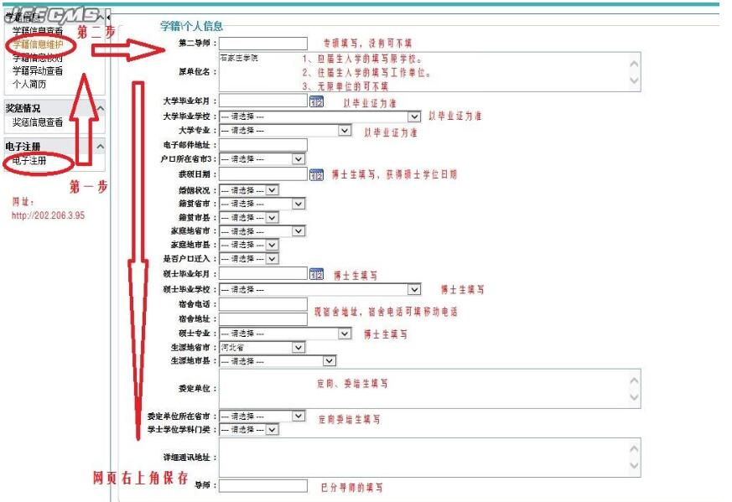
四、选导师、培养方案
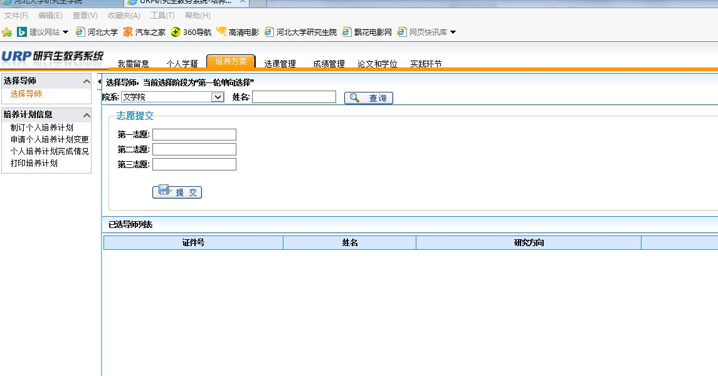
五、成绩管理
每学期开学注册后，需在此处核查本人成绩。
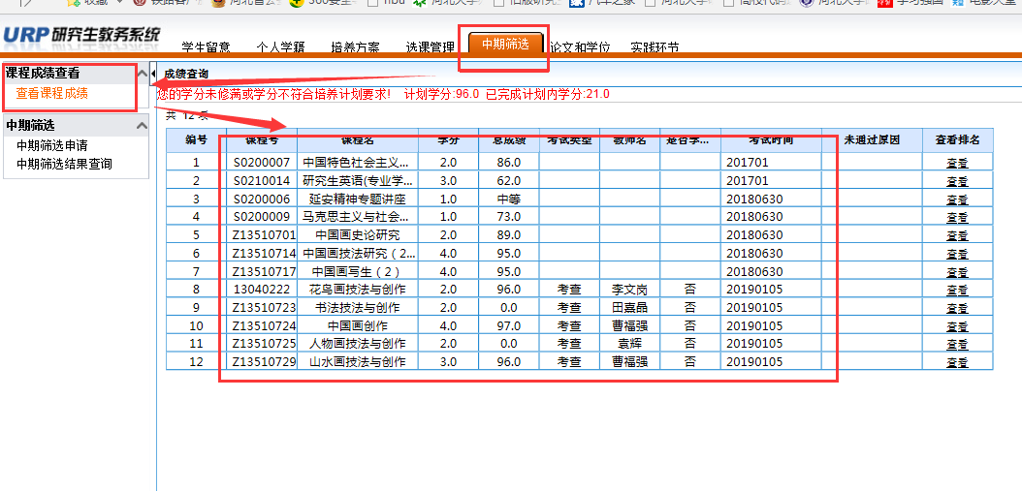
六、论文与学位
论文和学位中按下图顺序依次填写，各环节需相关部门审核后方可进入下一环节。
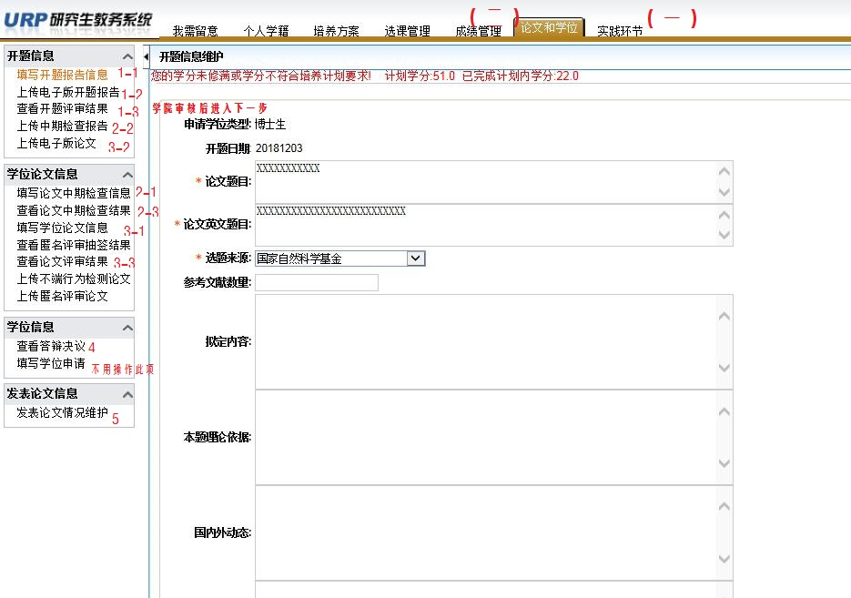
中期筛选在课程修完之后、论文开题之前，按要求填写后点击保存，确定无需修改后，先保存再提交。导师在相关界面给出成绩，各学院在客户端相关界面审核确认。此处可能会出现的问题与培养方案有关，参考培养方案的维护与预置操作即可。缺失成绩的需与学院沟通，成绩补录另行整理。
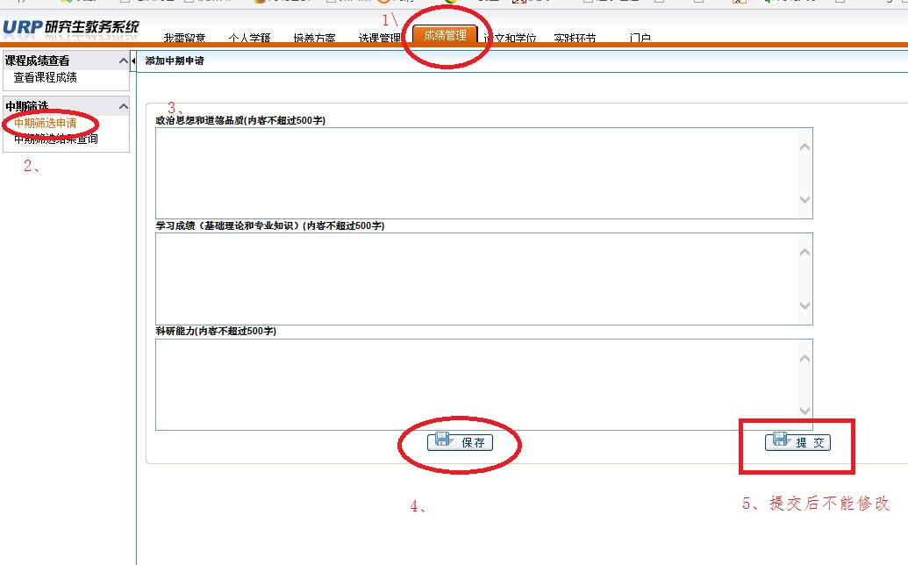
开题报告
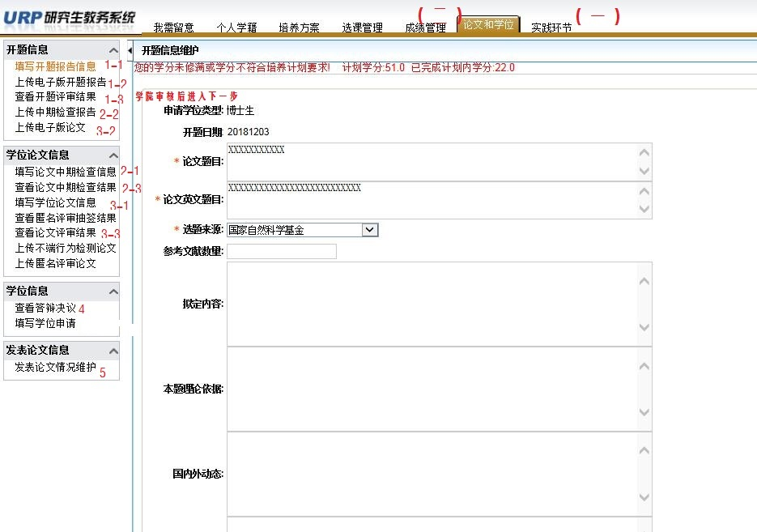
中期检查（预答辩）
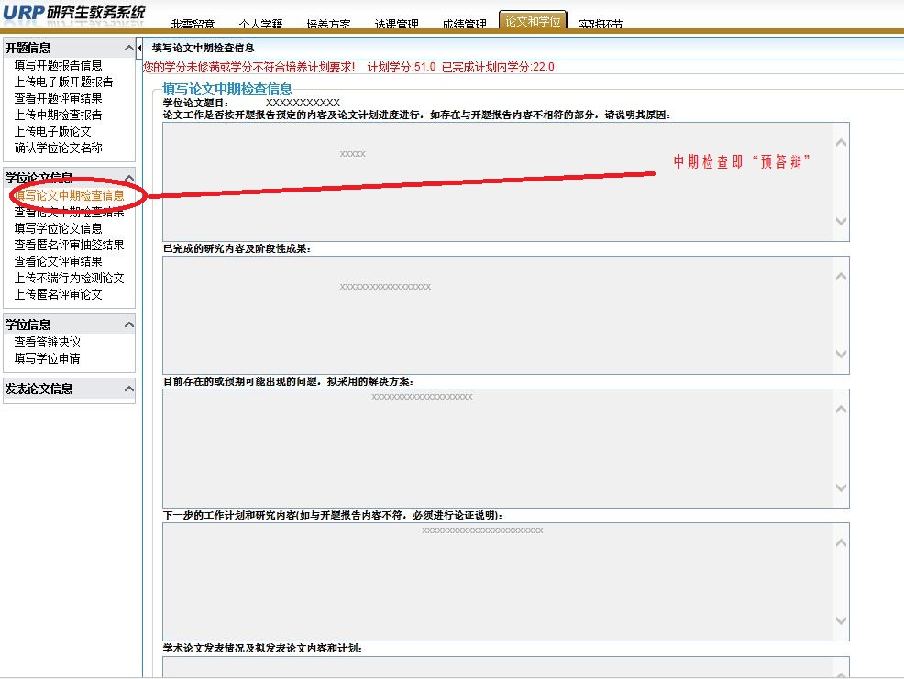
填写学位论文信息（答辩前）并按要求上传论文。
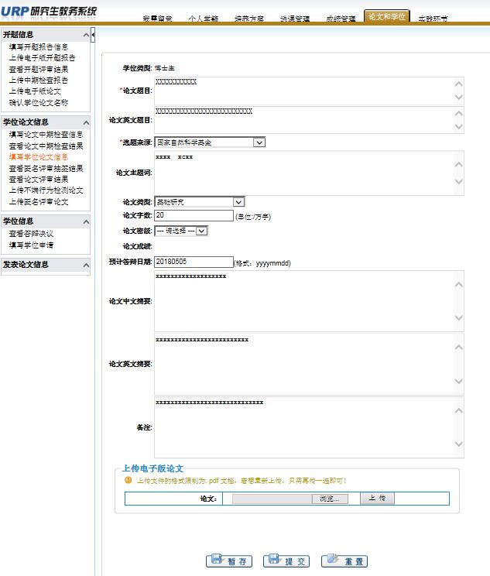
发表论文维护
此处应与申报学位的条件一致。
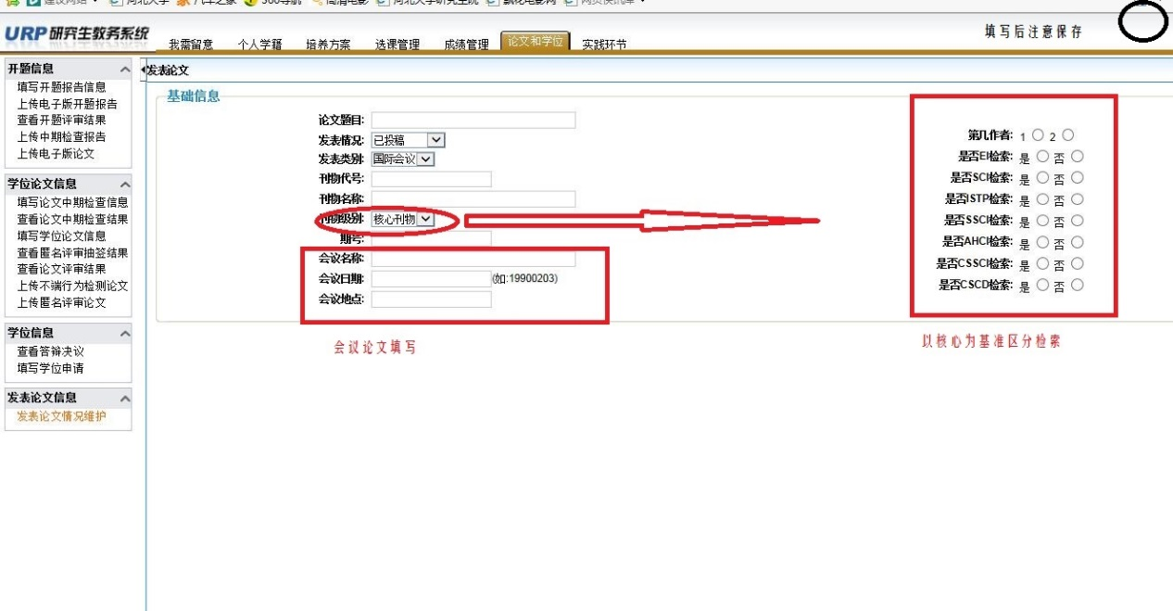
七、学术/实践活动
学硕、博士填写教学科研实践或学术活动，专硕（含非全日制）填写教学科研实践或社会实践。在网页端相关实践活动选项中的右上角点击“添加”增加内容，“修改”按钮用于修改已添加的信息。确认无误后点击“保存”按钮。此环节不填写的将没有相应学分。
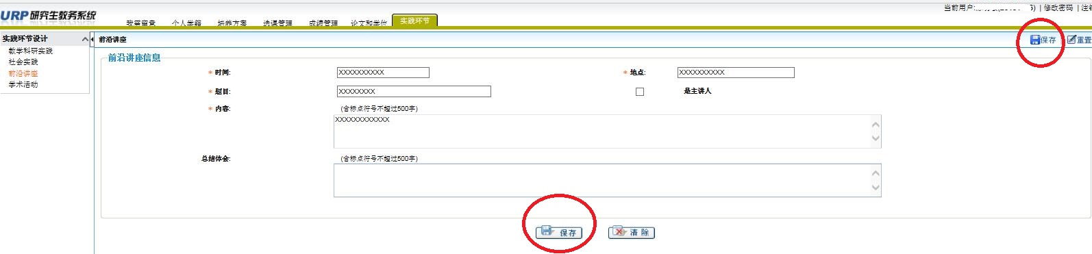
八、毕业、授予学位的同学注意：
通过网上审核后的研究生可持《学位呈报表》和表决票分别在研究生院培养管理科和学位管理科复核盖章。盖章后的表决票方可生效。
九、成绩单打印
本人持一卡通在学校设置的成绩单自助打印机进行打印，或者通过学院打印，加盖学院公章后到研究生院办公室加盖研究生院公章。

